Министерство образования и молодежной политики
Свердловской области
ГАПОУ СО «Богдановичский политехникум»

Методические рекомендации по выполнению
курсового проекта

по МДК.02.02 Управление ремонтом промышленного оборудования и контроль над ним

Специальность: 15.02.12 «Монтаж, техническое обслуживание и ремонт промышленного оборудования (по отраслям»

2020

Организация-разработчик: ГАПОУ СО «Богдановичский политехникум»

Разработчики:
Гурман С.М. преподаватель высшей квалификационной категории ГАПОУ СО «Богдановичский политехникум», г. Богданович;
Кудряшова К.Ю. преподаватель высшей квалификационной категории ГАПОУ СО «Богдановичский политехникум», г. Богданович.

Рассмотрена на заседании Методического совета

протокол № ____ от «___» ________________ 20__ г.

Председатель:

ПОЯСНИТЕЛЬНАЯ ЗАПИСКА
Методические указания по выполнению курсового проекта (далее Методические указания) составлены в соответствии с ФГОС СПО по специальности 15.02.12 «Монтаж, техническое обслуживание и ремонт промышленного оборудования (по отраслям)» и в соответствии с рабочей программой профессионального модуля ПМ.02 «Проведение технического обслуживания и ремонта промышленного оборудования»
Методические указания содержат общие положения, сведения по структуре и содержанию курсового проекта, требования к его оформлению, сведения для руководителя проекта, указания по подготовке и защите проекта, критерии оценки, примерную тематику работ. Предназначены для обучающихся очной и заочной форм обучения среднего профессионального образования.
Курсовой проект является самостоятельной, творческой работой обучающихся и выполняется на основе знаний и умений, полученных при освоении данного междисциплинарного курса. Работа над курсовым проектом способствует решению следующих задач:
- систематизация, закрепление и расширение теоретических знаний, полученных в процессе обучения;
- привитие навыков самостоятельной работы по подбору литературы, работы с каталогами, изучение научной литературы, периодических изданий, справочных и статистических источников по интересующей проблеме;
- умение самостоятельно систематизировать и излагать знания, полученные в процессе изучения литературы, делать обоснованные выводы;
- привитие навыков научно-исследовательской работы, умение критически оценивать различные пути решения изучаемой темы, использование анализа и самостоятельных выводов по решению проблемы;
- углубленное изучение наиболее актуальных проблем ремонта и технического обслуживания промышленного оборудования, методов обеспечения основных технических и эксплуатационных показателей машин и оборудования, уяснение связи теории с практикой.
Написание курсового проекта - это подготовительная ступень к написанию выпускной квалификационной работы, а также важные формы самостоятельной работы, и одновременно, проверки знаний обучающихся.
Курсовой проект должен быть выполнен обучающимся строго в соответствии со сроком, установленным учебным планом.
Основной целью методических указаний является оказание методической помощи обучающимся в написании, оформлении и защите курсового проекта. Это поможет внести планомерность в работу обучающихся и позволит стимулировать творческий подход к разработке темы курсового проекта с максимальным проявлением инициативы в рамках четко определенных общих требований к содержанию и объему всех разделов работы, методики их выполнения, к оформлению пояснительной записки графической части работы в полном соответствии со стандартами ЕСКД, ЕСТД, ЕСТПП и ЕСДП.
Работа над курсовым проектом должна базироваться преимущественно на конкретном материале предприятия, на котором проводится производственная практика. При этом вопросы технологии, разрабатываемые в каждом курсовом проекте, должны решаться исходя из задач, стоящих перед предприятием и перспективой развития предприятия и отрасли.

1. ОБЩИЕ ПОЛОЖЕНИЯ

1.1 Цели курсового проектирования
Целью выполнения курсового проекта по МДК.02.02 «Управление ремонтом промышленного оборудования и контроль над ним» является установление соответствия результатов освоения обучающимися уровня соответствующим требованиям Федерального государственного образовательного стандарта среднего профессионального образования по специальности 15.02.12 «Монтаж, техническое обслуживание и ремонт промышленного оборудования (по отраслям)» в части освоения соответствующих общих (ОК) и профессиональных (ПК) компетенций:
ОК.1. Выбирать способы решения задач профессиональной деятельности, применительно к различным контекстам.
ОК.2. Осуществлять поиск, анализ и интерпретацию информации, необходимой для выполнения задач профессиональной деятельности.
ОК.3. Планировать и реализовывать собственное профессиональное и личностное развитие.
ОК.4. Работать в коллективе и команде, эффективно взаимодействовать с коллегами, руководством, клиентами.
ОК.5. Осуществлять устную и письменную коммуникацию на государственном языке с учетом особенностей социального и культурного контекста.
ОК.6. Проявлять гражданско-патриотическую позицию, демонстрировать осознанное поведение на основе традиционных общечеловеческих ценностей.
ОК.7. Содействовать сохранению окружающей среды, ресурсосбережению, эффективно действовать в чрезвычайных ситуациях.
ОК.9. Использовать информационные технологии в профессиональной деятельности.
ОК.10. Пользоваться профессиональной документацией на государственном и иностранном языках.
ПК2.1. Проводить регламентные работы по техническому обслуживанию промышленного оборудования в соответствии с документацией завода-изготовителя.
ПК2.2. Осуществлять диагностирование состояния промышленного оборудования и дефектацию его узлов и элементов.
ПК2.3. Проводить ремонтные работы по восстановлению работоспособности промышленного оборудования.
ПК2.4. Выполнять наладочные и регулировочные работы в соответствии с производственным заданием.

1.2 Организация руководства курсовым проектом
Основными функциями руководителя курсового проектирования являются:
- разработка задания на подготовку курсового проекта;
- оказание помощи обучающемуся в разработке индивидуального графика работы на весь период выполнения курсового проекта;
- консультирование обучающегося по вопросам содержания и последовательности выполнения курсового проекта;
- оказание помощи обучающемуся в подборе необходимых источников;
- контроль хода выполнения курсового проекта в соответствии с установленным графиком в форме регулярного обсуждения руководителем и обучающимся хода работ;
- оказание помощи (консультирование обучающегося) в подготовке доклада для защиты курсового проекта;
Задание на курсовой проект выдается обучающемуся не позднее чем за две недели до начала производственной практики.
По завершении обучающимся подготовки курсового проекта руководитель проверяет качество работы, подписывает курсовой проект и готовит письменный отзыв, содержащий следующую информацию:
- Соответствие темы и содержания.
- Объем и полнота выполнения курсового проекта.
- Систематичность работы обучающегося над проектом, его отношение к выполнению курсового проекта, проявленные (не проявленные) им способности.
- Степень самостоятельности выполнения разделов курсового проекта обучающимся.
- Объем и полнота использования обучающимся литературных источников по теме.
- Дополнительные исследования и работы, проведенные обучающимся.
- Оцениваются уровень освоения общих и профессиональных компетенций, знания, умения обучающегося, продемонстрированные им при выполнении курсового проекта.
Заканчивается отзыв выводом о возможности (невозможности) допуска курсового проекта к защите.

1.3 Тематика курсового проектирования
Темы курсовых проектов должны соответствовать содержанию МДК.02.02 «Управление ремонтом промышленного оборудования и контроль над ним», должны отвечать современным требованиям развития высокотехнологичных отраслей науки, техники, производства, экономики и образования, иметь практико-ориентированный характер.
Обучающемуся предоставляется право выбора темы курсового проектирования, в том числе предложения своей тематики с необходимостью обоснования им целесообразности ее разработки для практического применения.
Приведенная тематика курсовых проектов является примерной. Она требует обязательного уточнения применительно к конкретному предприятию, на базе которого будет осуществляться сбор и подготовка материалов. Кроме перечисленных тем могут быть предложены и другие актуальные темы в соответствии с тематикой курсового проекта.
Закрепление тем курсовых проектов (с указанием руководителей и сроков выполнения) за обучающимися оформляется протоколом профильной комиссии.
По утвержденным темам руководители курсовых проектов разрабатывают индивидуальные задания для каждого обучающегося.
Задания на курсовое проектирование рассматриваются П(Ц)К специальных дисциплин, подписываются руководителем курсового проектирования и утверждаются заместителем директора по учебной работе.
Задания на курсовой проект сопровождаются консультацией, в ходе которой разъясняются назначение и задачи, структура и объем работы, принципы разработки и оформления, примерное распределение времени на выполнение отдельных частей курсового проекта.
Выбор темы курсового проекта обучающимся осуществляется до начала производственной практики, что обусловлено необходимостью сбора практического материала в период ее прохождения.
- Организация ремонтных работ ленточного конвейера
- Организация ремонтных работ ленточного элеватора
- Организация ремонтных работ цепного элеватора
- Организация ремонтных работ сушильного барабана
- Организация ремонтных работ трубной мельницы
- Организация ремонтных работ шаровой мельницы
- Организация ремонтных работ смесительных бегунов
- Организация ремонтных работ мостового грейферного крана
- Организация ремонтных работ зубчатой валковой дробилки
- Организация ремонтных работ щековой дробилки
- Организация ремонтных работ пластинчатого питателя
- Организация ремонтных работ вакуумлентпресса
- Организация ремонтных работ тросового толкателя
- Организация ремонтных работ виброгрохота
- Организация ремонтных работ дезинтегратора
- Организация ремонтных работ вращающейся печи
- Организация ремонтных работ пресса ПЮ-5
- Организация ремонтных работ пресса 4КФ-200
- Организация ремонтных работ пресса СМ-1085
- Организация ремонтных работ станка 1К62
- Организация ремонтных работ станка 6Р10
- Организация ремонтных работ электролафета

1.4 Структура курсового проекта
По структуре курсовой проект состоит из пояснительной записки и графической части. В пояснительной записке дается теоретическое и расчетное обоснование принятых в проекте решений. Объем пояснительной записки курсового проекта составляет не менее 50 страниц рукописного текста или 35 страниц печатного текста. Структура и содержание пояснительной записки определяются в зависимости от темы курсового проекта.
Последовательность расположения структурных частей в курсовом проекте:
- титульный лист;
- задание;
- ведомость технического проекта
- отзыв руководителя курсового проектирования;
- содержание;
- введение;
- технологическая часть;
- организационная часть;
- заключение;
- список литературы;
- приложения.

Примерное содержание пояснительной записки

Введение
Обосновывается актуальность и практическая значимость выбранной темы, методы ее решения, значение для данного оборудования. Формулируются цель и задачи.
Технологическая часть
Данный раздел в зависимости от вида проекта включает в себя вопросы, раскрывающие тему проекта, подлежащий детальной проработке.
Примерное содержание технологической части:
- Кинематическая схема машины.
- Техническая характеристика машины.
- Описание устройства и работы машины;
- Основные правила технической эксплуатации.
- Основные неисправности машины, их причины и способы устранения.
- Смазка, карта смазки машины.
- Методы регулировки и наладки машины.
- Быстроизнашивающиеся детали, срок их службы и методы их восстановления.
- Технологическая карта восстановления или изготовления детали.
Работа обучающегося над теоретической частью позволяет руководителю оценить следующие общие компетенции:
- понимать сущность и социальную значимость своей будущей профессии, проявлять к
ней устойчивый интерес;
- осуществлять поиск и использование информации, необходимой для эффективного
выполнения профессиональных задач, профессионального и личностного развития;
- самостоятельно определять задачи профессионального и личностного развития,
заниматься самообразованием, осознано планировать повышение квалификации.

Организационная часть
В этом разделе приводятся технологические расчеты, организация технология проведения капитального ремонта и основные правила безопасного ведения работ, согласно темы проекта.
Примерное содержание организационной части:
- Виды и содержание ремонтов машины.
- Организация и технология проведения капитального ремонта.
- Сетевой график капитального ремонта машины.
- Техника безопасности при проведении капитального ремонта и эксплуатации машины.
Работа над разделом должна позволить руководителю оценить уровень развития следующих общих компетенций:
- организовывать собственную деятельность, выбирать типовые методы и способы выполнения профессиональных задач, оценивать их эффективность и качество;
- принимать решения в стандартных и нестандартных ситуациях и нести за них ответственность;
- владеть информационной культурой, анализировать и оценивать информацию с использованием информационно-коммуникационных технологий;
- ориентироваться в условиях частой смены технологий в профессиональной деятельности.

Заключение
Содержит выводы и предложения с их кратким обоснованием в соответствии с поставленной целью и задачами, раскрывает значимость полученных результатов. Заключение лежит в основе доклада на защите.
Приложения могут состоять из дополнительных справочных материалов, имеющих вспомогательное значение, например: копий документов, выдержек из отчетных материалов, статистических данных, схем, таблиц, диаграмм, положений и т.п.

Графическая часть
В графической части принятое решение представляется в виде чертежей, схем, графиков, диаграмм и т.д. Объем графической части в зависимости от темы курсового проекта выполняется на 2-4 листах. По формату, условным обозначениям, шрифтам и масштабам чертежи должны соответствовать требованиям ЕСКД и ЕСТД.
Примерное содержание графической части:
- сборочный чертеж;
- узел оборудования
- деталировка;
- схема приспособления для ремонта;
- сетевой график ремонта оборудования;
- технологическая карта восстановления детали.
1.5 Процедура защиты курсового проекта
Защита производится в рамках часов, отведенных на курсовое проектирование, предусмотренных учебным планом. Для защиты курсового проекта руководителем проекта может быть создана комиссия, состоящая из преподавателей специальных и общетехнических дисциплин колледжа. К работе в комиссии могут быть привлечены представители из числа руководителей и инженерно-технических работников предприятий направления, соответствующего тематике курсового проектирования.
Процедура защиты устанавливается руководителем курсового проекта по согласованию с членами комиссии и, как правило, включает доклад обучающегося (не более 7 - 10 минут), чтение отзыва, вопросы членов комиссии, ответы обучающегося. Может быть предусмотрено выступление руководителя курсового проектирования.
Во время доклада обучающийся использует подготовленный наглядный материал, иллюстрирующий основные положения курсового проекта.
При определении оценки по защите курсового проекта учитываются: качество устного доклада обучающегося, свободное владение материалом, изучаемой темы, глубина и точность ответов на вопросы, отзыв руководителя.
Результаты защиты курсового проекта обсуждаются на закрытом заседании комиссии и оцениваются простым большинством голосов членов комиссии, участвующих в заседании.
При равном числе голосов мнение руководителя курсового проекта является решающим.
Для обучающихся, не защитивших курсовой проект или получивших на защите неудовлетворительные результаты, предусмотрена повторная защита курсового проекта.
Повторная защита курсового проекта для одного лица назначается не более двух раз.
1.6 Критерии оценки уровня и качества подготовки курсового проекта
Для определения качества курсового проекта принимаются следующие основные показатели его оценки:
- соответствие темы специальности, требованиям общепрофессиональной (специальной) подготовки, сформулированным целям и задачам;
- профессиональная компетентность, умение систематизировать и обобщать факты, самостоятельно решать поставленные задачи (в том числе и нестандартные) с использованием передовых научных технологий;
- структура работы и культура ее оформления; последовательность и логичность, завершенность изложения, наличие научно-справочного аппарата, стиль изложения;
- достоверность и объективность результатов курсового проекта, использование в работе научных достижений отечественных и зарубежных исследователей, собственных исследований и реального опыта; логические аргументы; апробация в среде специалистов - практиков, преподавателей, исследователей и т.п.;
- использование современных информационных технологий, способность применять в работе методы исследований и вычислительную технику;
- возможность использования результатов для решения профессиональных задач.
При оценке курсового проекта дополнительно должны быть учтены качество сообщения, отражающего основные моменты работы, и ответы обучающегося на вопросы, заданные по теме его курсового проекта.
При определении окончательной оценки по защите курсового проекта учитываются:
- доклад обучающегося по каждому разделу;
- ответы на вопросы;
- отзыв руководителя.
Результаты защиты определяются оценками «отлично», «хорошо», «удовлетворительно», «неудовлетворительно».
«Отлично» выставляется за курсовой проект, который имеет положительные отзывы руководителя. При его защите обучающийся показывает глубокое знание вопросов темы, свободно оперирует данными исследования, вносит обоснованные предложения, во время доклада использует наглядные пособия, легко отвечает на поставленные вопросы.
«Хорошо» выставляется за курсовой проект, который имеет положительный отзыв руководителя. При его защите обучающийся показывает знания вопросов темы, оперирует данными исследования, вносит предложения по теме исследования, во время доклада использует наглядные пособия, без особых затруднений отвечает на поставленные вопросы.
«Удовлетворительно» выставляется за курсовой проект, в отзывах руководителя которого имеются замечания по содержанию работы. При защите обучающийся проявляет
неуверенность, показывает слабое знание вопросов темы, не всегда дает исчерпывающие аргументированные ответы на заданные вопросы.
«Неудовлетворительно» выставляется за курсовой проект, который не отвечает требованиям, изложенным в методических указаниях. В отзывах руководителя имеются критические замечания. При защите курсового проекта обучающийся затрудняется отвечать на поставленные вопросы по теме, не знает теории вопроса, при ответе допускает существенные ошибки. К защите не подготовлена графическая часть.
Критерии оценки курсовых проектов сведены в таблицу 1.1.

Таблица 1.1 – Критерии оценки курсовых проектов.
Критерии | Показатели
Критерии | Оценки
Критерии | неудовлетворительно | удовлетворительно | хорошо | отлично
Актуальность | Актуальность исследования специально автором не обосновывается. Неясны цели и задачи проекта (либо они есть, но абсолютно не согласуются с содержанием) | Актуальность либо вообще не сформулирована, сформулирована в самых общих чертах – проблема не выявлена и, не аргументирована (не обоснована со ссылками на источники). Не четко сформулированы цель, задачи, предмет, объект исследования, методы, используемые в проекте | Актуальность направления исследования обоснована в целом, а не собственной темы. Сформулированы цель, задачи,  предмет, объект исследования. Тема проекта сформулирована более или менее точно (отражает основные аспекты изучаемой темы). | Актуальность проблемы исследования обоснована анализом состояния действительности. Сформулированы цель, задачи, предмет, объект исследования, методы,  используемые в проекте.
Защита | Курсовой проект сдан с опозданием  (более 3-х дней задержки) | Курсовой проект сдан с опозданием (3дня задержки). | Курсовой проект сдан в срок (либо  с опозданием в 1-2дня) | Курсовой проект сдан с соблюдением всех сроков
Логика работы | Содержание и тема  курсового проекта плохо согласуются между собой. | Некоторые части курсового проекта не связаны с целью и задачами проектирования | Содержание, как целого курсового проекта, так и его частей связано с темой проектирования, имеются  небольшие отклонения. Логика изложения, в общем и целом, присутствует – одно положение вытекает из другого. | Содержание, как целого курсового проекта, так и его частей связано с темой проектирования. Тема сформулирована конкретно, отражает направленность работы. В каждой части присутствует обоснование, почему эта часть рассматривается в рамках данной темы
Литература | Не указаны ссылки на используемую литературу. | Автор использовал недостаточное количество источников, соответствующих теме проекта. | Не все указанные источники использованы в работе | Все указанные источники использованы в работе.
Самостоятельность в работе | Большая часть курсового проекта списана из одного источника, либо заимствована из сети Интернет. Авторский текст почти отсутствует (или присутствует только авторский текст.). Руководитель не знает ничего о процессе написания студентом проекта, студент отказывается показать черновики, конспекты | Самостоятельные выводы либо отсутствуют, либо присутствуют  только формально. Автор недостаточно хорошо ориентируется в тематике, путается в изложении содержания. Слишком большие отрывки (более двух абзацев) переписаны из источников. | После каждого раздела автор проекта делает выводы. Выводы порой слишком расплывчаты, иногда не связаны с содержанием  параграфа, главы Автор не всегда  обоснованно и конкретно выражает свое мнение по поводу основных аспектов содержания проекта. | После каждого раздела автор работы делает самостоятельные выводы. Автор четко, обоснованно и конкретно выражает свое мнение по поводу основных аспектов содержания проекта. Автор свободно ориентируется в терминологии, используемой в курсовом проекте.
Защита работы | Автор совсем не ориентируется в терминологии курсового проекта | Автор владеет содержанием проекта, но затрудняется в ответах на вопросы членов комиссии. Допускает неточности и ошибки при толковании основных положений и результатов работы, не имеет собственной точки зрения на проблему исследования. Автор показал слабую ориентировку в тех понятиях, терминах, которые использует в своем проекте. Защита, прошла сбивчиво и неуверенно. | Автор уверенно владеет содержанием курсового проекта, отвечает на поставленные вопросы, владеет терминологией, но допускает незначительные неточности при ответах. Наглядный материал используется уместно. Защита прошла хорошо | Автор уверенно владеет содержанием курсового проекта, показывает свою точку зрения, опираясь на соответствующие теоретические положения, грамотно и содержательно отвечает на поставленные вопросы. Использует наглядный материал: презентации, схемы, таблицы и др. Защита прошла успешно.
Оценка содержания работы | Оценка «2» ставится, если обучающийся обнаруживает непонимание содержательных основ исследования и неумение применять полученные знания на практике, защиту строит не связно, допускает существенные ошибки, в теоретическом обосновании, которые не может исправить даже с помощью членов комиссии. | Оценка «3» ставится, если студент на низком уровне владеет методологическим аппаратом исследования, допускает неточности при формулировке теоретических положений курсового проекта, материал излагается не связно, практическая часть проекта выполнена некачественно | Оценка «4» ставится, если студент на достаточно высоком уровне овладел методологическим аппаратом исследования, осуществляет содержательный Анализ теоретических источников, но допускает отдельные неточности в теоретическом обосновании. | Оценка «5» ставится, если студент на высоком уровне владеет методологическим аппаратом исследования, осуществляет сравнительно-сопоставительный анализ разных теоретических под--ходов, практическая часть курсового проекта выполнена качественно и на высоком уровне.

2 КРАТКИЕ МЕТОДИЧЕСКИЕ УКАЗАНИЯ ПО ОФОРМЛЕНИЮ ПОЯСНИТЕЛЬНОЙ ЗАПИСКИ КУСОВОГО ПРОЕКТА

2.1 Оформление пояснительной записки
Каждому курсовому проекту должно быть присвоено обозначение.
Структура обозначения следующая:
- № детали

КП 15.02.12 ХХ ХХ ХХ ХХ ХХ
- Шифр специальности

- Номер задания
(№ по списку журнала)
– № машины (по спецификации)
- № узла
- Характер задания
( КП)
- Вид документа: ПЗ, СБ, ВО, КС, СГ, ТП, ТК

КП 15.02.12 .12.05.00.00 СБ
Текстовый документ выполняется на одной стороне белой бумаги формата А4 (210х297 мм) с рамкой для текстовых документов
При компьютерном наборе устанавливается шрифт Times New Roman, размер шрифта - 14 пт с одинарным межстрочным интервалом. Отступы в начале абзаца - 1,5 мм.
Ошибки, опечатки, графические неточности, обнаруженные в пояснительной записке, допускается исправлять закрашиванием их белой краской с последующим нанесением на том же месте исправленного текста рукописным способом.
Листы текстового документа записки выполняются с соблюдением следующих размеров полей: левое, и нижнее - 25 мм, верхнее - 20 мм, правое - 15 мм.
Текст основной части пояснительной записки делят на разделы (главы), подразделы (параграфы), пункты, подпункты.
Заголовки «СОДЕРЖАНИЕ», «ВВЕДЕНИЕ», «ЗАКЛЮЧЕНИЕ» и «СПИСОК ИСПОЛЬЗОВАННЫХ ИСТОЧНИКОВ» располагают по центру, остальные заголовки - с абзацного отступа.
Заголовки раздела выполняются прописным шрифтом, заголовки подразделов и пунктов - строчными буквами (кроме первой прописной). Заголовки основных разделов и подразделов выделяются полужирным видом шрифта.
Каждый раздел (главу) следует начинать с нового листа
Расстояние между заголовком раздела (главы) и текстом должно быть равно двум межстрочным интервалам.
Расстояние между заголовком подраздела (параграфа) и текстом должно быть равно одному межстрочному интервалу.
Переносы слов в заголовках не допускаются. Заголовок не подчеркивается. Точка в конце любого заголовка не ставится.
Пример оформления текстовой части документа приведен в приложении А.
2.2 Нумерация
Страницы текста нумеруют арабскими цифрами, соблюдая сквозную нумерацию по всему тексту, включая приложения.
Титульный лист, задание на работу, включают в общую нумерацию пояснительной записки. Номер страницы на них не ставят.
Разделы (главы) должны иметь порядковую нумерацию в пределах всей основной части и обозначаться арабскими цифрами без точки.
Подразделы (параграфы) нумеруют арабскими цифрами в пределах каждого раздела. Номер подраздела состоит из номера раздела и подраздела, разделенных точкой.
Все иллюстрирующие материалы текстового документа (рисунки, чертежи, схемы, диаграммы, графики, фотографии и т.п.) называют рисунками, обозначают словом «рисунок» и нумеруют последовательно арабскими цифрами в пределах раздела, за исключением иллюстраций, приведенных в приложении.
Номер иллюстрации должен состоять из номера раздела и порядкового номера иллюстрации, разделенных точкой. В конце номера иллюстрации точку не ставят. Например: «Рисунок 1.2» (второй рисунок первого раздела). Номер иллюстрации помещают под рисунком ниже поясняющих данных, по центру страницы.
При ссылках на иллюстрации следует писать "... в соответствии с рисунком 1.2".
Таблицы, за исключением таблиц приложений, нумеруют
последовательно арабскими цифрами в пределах раздела. Номер со словом «таблица» размещают слева над таблицей без абзацного отступа. Номер таблицы должен состоять из номера раздела и порядкового номера таблицы,
разделенных точкой. В конце номера таблицы точка не ставится. Например: «Таблица 1.2» (вторая таблица первого раздела).
При переносе части таблицы на другой лист слово «таблица» и номер указывают один раз слева над первой частью таблицы. Над другими частями слева без абзацного отступа пишут слово «продолжение» и указывают номер таблицы. Например: «Продолжение таблицы 1.2».
Формулы нумеруют последовательно арабскими цифрами в пределах раздела. Номер формулы состоит из номера раздела и порядкового номера формулы, разделенных точкой. В конце номера формулы точка не ставится. Номер указывают в круглых скобках в крайнем правом положении на строке с формулой. Например: (3.1) (первая формула третьего раздела).
Рисунки, таблицы и формулы, помещенные в приложениях, нумеруют арабскими цифрами последовательно в пределах каждого приложения, добавляя перед порядковым номером обозначение приложения, где они размещены. Например: «Рисунок А.1» (первый рисунок приложения А),
«Таблица А.3» (третья таблица приложения А),
2.3 Таблицы
Каждая таблица должна иметь заголовок. Заголовок таблицы размещают над таблицей в одну строку с ее номером через тире. Заголовок не подчеркивают.
Перенос таблицы возможен только по строкам.
Заголовки граф таблиц должны начинаться с прописных букв, подзаголовки - со строчных, если они составляют одно предложение с заголовком, и с прописных, если они самостоятельные. В конце заголовков и подзаголовков точку не ставят. Графу «№ п/п» в таблицу включать не следует.
Цифры в графах таблиц должны проставляться так, чтобы разряды чисел во всей графе были расположены один под другим. В одной графе количество десятичных знаков должно быть одинаковым. Если цифровые или иные данные в какой-либо строке таблицы не приводят, то в ней ставят прочерк. Допускается устанавливать в таблице размер шрифта 10-12 пт. Пример оформления таблицы приведен в приложении Б.
2.4 Формулы
В формулах следует применять общепринятые обозначения. Пояснение значений символов и числовых коэффициентов следует приводить непосредственно под формулой в той же последовательности, в какой они даны в формуле. Значение каждого символа и числового коэффициента дают с новой строки и после запятой указывают его размерность. Первую строку объявления начинают со слова «где» без двоеточия после него.
После формулы, записанной в общем виде, в нее подставляют числовые значения входящих параметров и приводят результаты вычисления с обязательным указанием размерности полученной величины.
Уравнения и формулы следует выделять из текста в отдельную строку. Выше или ниже каждой формулы должно быть оставлено не менее одной свободной строки. Если уравнение не помещается в одну строку, оно должно быть перенесено после знака равенства (=) или после знаков плюс (+), минус(-), умножения (х) и деления (:), причем знаки равенства и действий пишутся дважды.
Основным знаком умножения является точка на средней линии
Применение в одном документе разных систем обозначения физических величин не допускается.
В тексте документа, за исключением формул, таблиц и рисунков, не допускается:
- применять математический знак минус (-) перед отрицательными значениями величин (следует писать слово "минус");
- применять знак "Ø" для обозначения диаметра (следует писать слово "диаметр"). При указании размера или предельных отклонений диаметра на чертежах, помещенных в тексте документа, перед размерным числом следует писать знак "Ø";
- применять без числовых значений математические знаки, например > (больше), < (меньше), = (равно), > (больше или равно), < (меньше или равно), * (не равно), а также знаки № (номер), % (процент);
- применять индексы стандартов, технических условий и других
документов без регистрационного номера.
Единицы физических величин следует писать после числового значения с пропуском одного знака, например 5 Квт и 50 мм.
2.5 Ссылки
Ссылки на источники приводят в тексте, указывая их порядковый номер по списку использованных источников и выделяя квадратными скобками, с указанием страницы. Например: «… [5, С. 50]» (книга, статья и т.п., имеющая в списке использованных источников порядковый номер 5, страница 50).
При ссылках на иллюстрации указывается порядковый номер иллюстрации. Например: «… в соответствии с рисунком 1.2».
При ссылках на формулы указывается порядковый номер формулы в скобках. Например: « … в формуле (3.1)».
На все таблицы должны быть ссылки в тексте, причем ранее, чем приведена таблица. При этом слово «таблица» в тексте пишут полностью. Например: «… в таблице 5.2».
При ссылке на приложение в тексте слово «приложение» пишут полностью строчными буквами с указанием обозначения приложения. Например: «… в приложении Б».

2.6 Оформление приложений
Приложения оформляют как продолжение основной части документа на последующих ее страницах, располагая их в порядке появления ссылок в тексте. В Приложение следует включать вспомогательные материалы, не вошедшие в основную часть, но необходимые для полноты изложения материала в работе.
В тексте документа на все приложения должны быть даны ссылки. Каждое приложение следует начинать с новой страницы с указанием наверху посередине страницы слова «ПРИЛОЖЕНИЕ» прописным шрифтом, а также его обозначения. Приложения обозначают заглавными буквами русского алфавита, начиная с А, за исключением букв Ё, З, Й, О, Ч, Ь, Ы, Ъ. После слова «Приложение» следует буква, обозначающая его последовательность. Каждое Приложение должно иметь содержательный заголовок, который записывают симметрично относительно текста.
Приложения должны иметь общую с остальной частью документа сквозную нумерацию страниц.
Все приложения должны быть перечислены в содержании документа (при наличии) с указанием их номеров и заголовков.
2.7 Оформление списка использованных источников литературы
Список использованных источников литературы записывается в алфавитном порядке. В первую очередь указываются бумажные источники, после – источники Internet ресурсов.
Источники следует нумеровать арабскими цифрами без точки и печатать с абзацного отступа.
Для описания книги одного автора в заголовке приводится имя одного (1-го) автора. В сведениях об ответственности имя автора повторяется. Если в заголовке инициалы нужно проставлять после фамилии автора, то в сведениях об ответственности они могут быть проставлены перед фамилией.
Книга двух авторов - библиографическая запись производится под заголовком. В заголовке приводится имя (фамилия и инициалы) одного, первого автора. Имена двух авторов - первого и второго приводятся в сведениях об ответственности, за косой чертой.
Книга трех авторов - библиографическая запись производится под заголовком. В заголовке приводится имя первого автора. Имена трех авторов (первого, второго и третьего) приводятся в сведениях об ответственности
Книга четырех и более авторов - библиографическая запись производится под заглавием (первым элементом записи является основное заглавие книги, а не заголовок). В сведениях об ответственности приводится имя первого автора с добавлением в квадратных скобках сокращения «и др.»
Статья из газеты - название газеты указывается после двойной косой черты в области выходных данных с указанием даты выхода газеты (год, число, месяц).
Статья из журнала - название журнала указывается после двойной косой черты в области выходных данных с указанием года выхода журнала и его номера
Для описания источника online – ресурса указывается название ресурса. После слов «форма доступа» ставится двоеточие и приводится ссылка с адресом на указанный ресурс. Пример записи библиографического списка приведен в Приложении Ж
2.8 Спецификации
Спецификация составляется в соответствии с ГОСТ 2.108-68. В спецификацию вносят составные части, входящие в специфицируемое изделие, а также конструкторские документы, относящиеся к этому изделию и к его неспецифицируемым составным частям.
Спецификация в общем случае состоит из разделов, которые располагают в следующей последовательности:
- документация;
- сборочные единицы;
- детали;
- стандартные изделия;
Наличие тех или иных разделов определяется составом специфицируемого изделия. Наименование каждого раздела указывают в виде заголовка в графе «Наименование» и подчеркивают.
Примеры оформления спецификации для ведомости проекта сборочного чертежа, приведен в приложении.

СПИСОК ИСПОЛЬЗОВАННЫХ ИСТОЧНИКОВ

ПРИЛОЖЕНИЕ А
Пример оформления текстовой части пояснительной записки

1 ТЕХНОЛОГИЧЕСКАЯ ЧАСТЬ
2 интервала

1.1 Перспективы развития предприятия
1 интервал
Богдановичское ОАО «Огнеупоры» активно проводит политику импортозамещения огнеупорными материалами собственного производства. Для постоянной востребованности на рынке огнеупорной продукции, предприятие непрерывно ведет работу по исследованию, разработке и внедрению новых видов огнеупорной продукции, ориентируясь не только на изменения, происходящие у потребителя, но и на новые направления развития науки, техники и производства.

Изм.
Лист
№ докум.
Подпись
Дата
Лист
Шифр документа (смотри методичку)

ПРИЛОЖЕНИЕ Б

Пример оформления таблиц

Таблица 5.2 - Расчет амортизационных отчислений по оборудованию
Наименование оборудования | Стоимость, руб. | Норма амортизации | Сумма амортизационных отчислений, руб.
Мельница шаровая мокрого помола ТММР-24 | 128526,00 | 8,3 | 10667,66
Роторная дробилка ДРК 5*4 | 74000,00 | 10,0 | 7400,00
Сортировка С 1-600 | 18000,00 | 8,3 | 1494,00
Щековая дробилка СМ-190 | 8000,00 | 6,7 | 536,00
Магнитный сепаратор | 50000,00 | 8,3 | 4150,00
Мельница шаровая мокрого помола ТММР-19 | 421200,00 | 8,3 | 34959,60
Учтенное оборудование |  |  | 59207,26
Неучтенное оборудование |  |  | 5920,72
Всего |  |  | 65127,98

ПРИЛОЖЕНИЕ В
Пример оформления рисунка

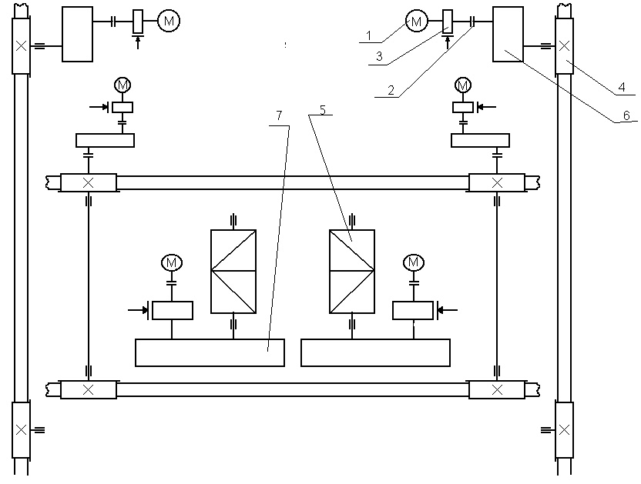

1 - электродвигатель, 2 - муфта, 3 - тормоза, 4 - колесо, 5 - барабан, 6 - редуктор, 7 - редуктор.
Рисунок 1.2 - Кинематическая схема мостового грейферного крана.

ПРИЛОЖЕНИЕ Г
Потребная эффективная мощность N токарного станка
$N=\frac{Р_{2}⋅v}{\text{60}⋅\text{102}⋅η}$ (2.1)
где Р₂ - сила резания, кг, Р₂ = 220 кг;
V - скорость резания, м/мин, v = 92 м/мин;
η - КПД станка, η = 0,9;
$$N=\frac{\text{220}⋅\text{92}}{\text{60}⋅\text{102}⋅0,9}=3,\text{67}\text{ кВт}$$

ПРИЛОЖЕНИЕ Ж

Примеры оформления использованных источников

Возможный вариант | Образец библиографической записи
Книга одного автора | Семенов В.В. Философия: итог тысячелетий. Философская психология / В.В. Семенов. – Пущино: ПНЦ РАН, 2000. – 67 с.
Книга двух авторов | Гукасьян Г.М. Экономическая теория: практикум / Г.М. Гукасьян, Т.С. Бородина. – М.: Прогресс, 1999. – 150 с.
Книга трех авторов | Агафонова Н.Н. Гражданское право: учеб. пособие для вузов / Н.Н. Агафонова, Т.В. Богачева, Л.И. Глушкова. – Изд. 2-е, перераб. и доп. – М.: Юристъ, 2002. – 542 с.
Книга четырех и более авторов | Общая теория денег и кредита: учеб. для вузов / Е.Ф.Жуков [и др.]. – М.: Наука, 1995. – 302 с.
Сборник статей | Актуальные проблемы уголовного процесса: сб. ст. / отв. ред. И.И. Иванов. - Тюмень: Изд-во Тюменского ун-та, 1994. – 410 с.
Отдельный том многотомника | Карамзин Н.М. История государства Российского: в 12 т. Т. 6. Специальные курсы / Н.М. Карамзин. – М.: Наука, 1989.- 475 с.
Статья из газеты | Михайлов С.А. Езда по-европейски: система платных дорог в России / Сергей Михайлов // Независимая газета. – 2002. – 17 июня. – С. 3.
Статья из журнала | Антипова О. Регулирование рыночных рисков / О. Антипова //Банковское дело. – 1998. - № 3. – С. 17-20.
Электронный online источник | Учебное оборудование, учебная техника и наглядные пособия. Форма доступа: http://labstend.ru/site/index /uch_tech /index_full.php

ПРИЛОЖЕНИЕ Е
Оформление титульного листа курсового проекта
Министерство образования и молодежной политики
Свердловской области
Государственное автономное бюджетное профессиональное образовательное учреждение Свердловской области
«Богдановичский политехникум»

КУРСОВОЙ ПРОЕКТ
по МДК 02.02 «Управление ремонтом промышленного оборудования и контроль над ним»

Тема проекта
«Организация технического обслуживания и ремонта машины»

КП 15.02.12.00.00.00.00 ПЗ

Руководитель | __________________ | К.Ю. Кудряшова
Нормоконтролер | __________________ | О.Г. Галкина
Студент группы М-18 | __________________ | И.О. Иванов

2020
2019
ПРИЛОЖЕНИЕ И
Пример оформления ведомости курсового проекта

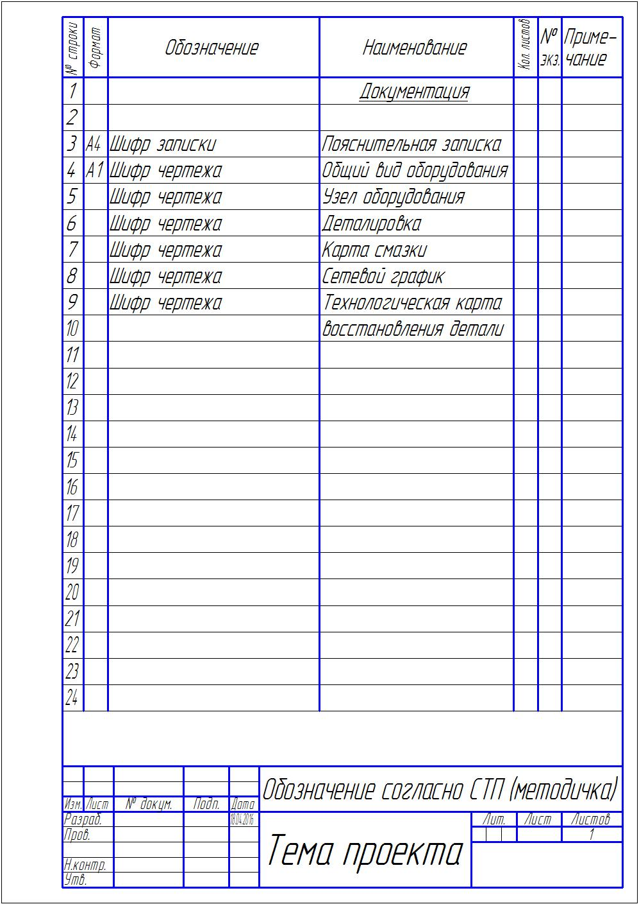
ПРИЛОЖЕНИЕ К
Пример оформления спецификации сборочного чертежа
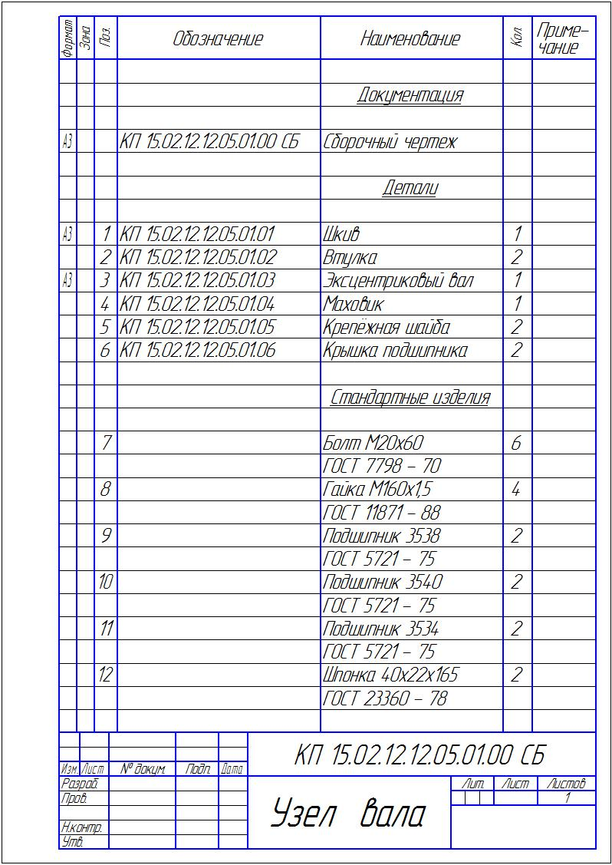
ПРИЛОЖЕНИЕ Л
Пример оформления чертежа карты смазки оборудования
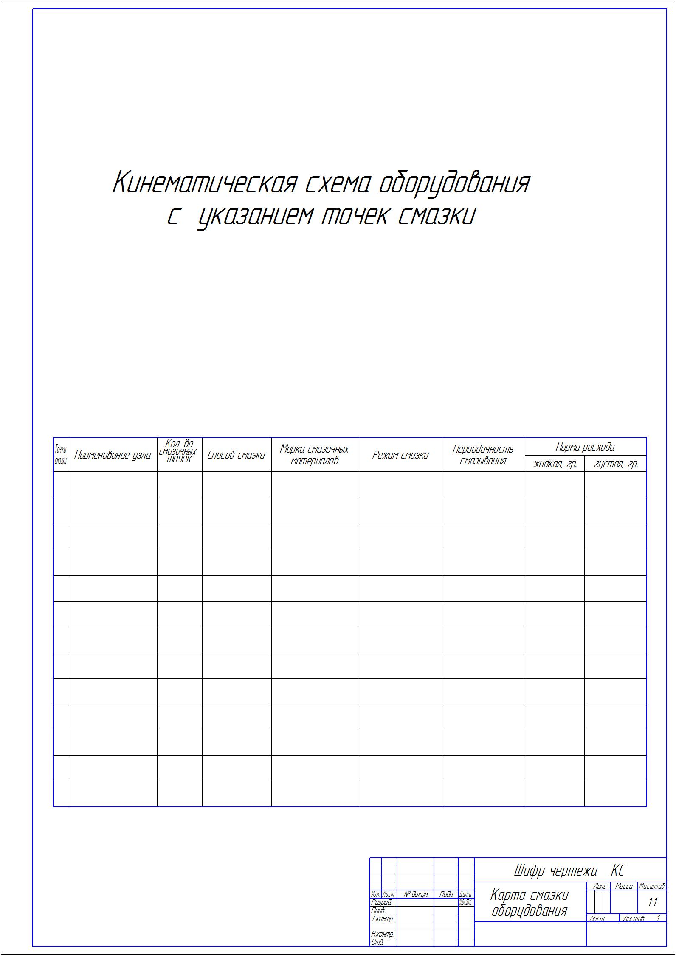
ПРИЛОЖЕНИЕ М
Пример оформления чертежа сетевого графика
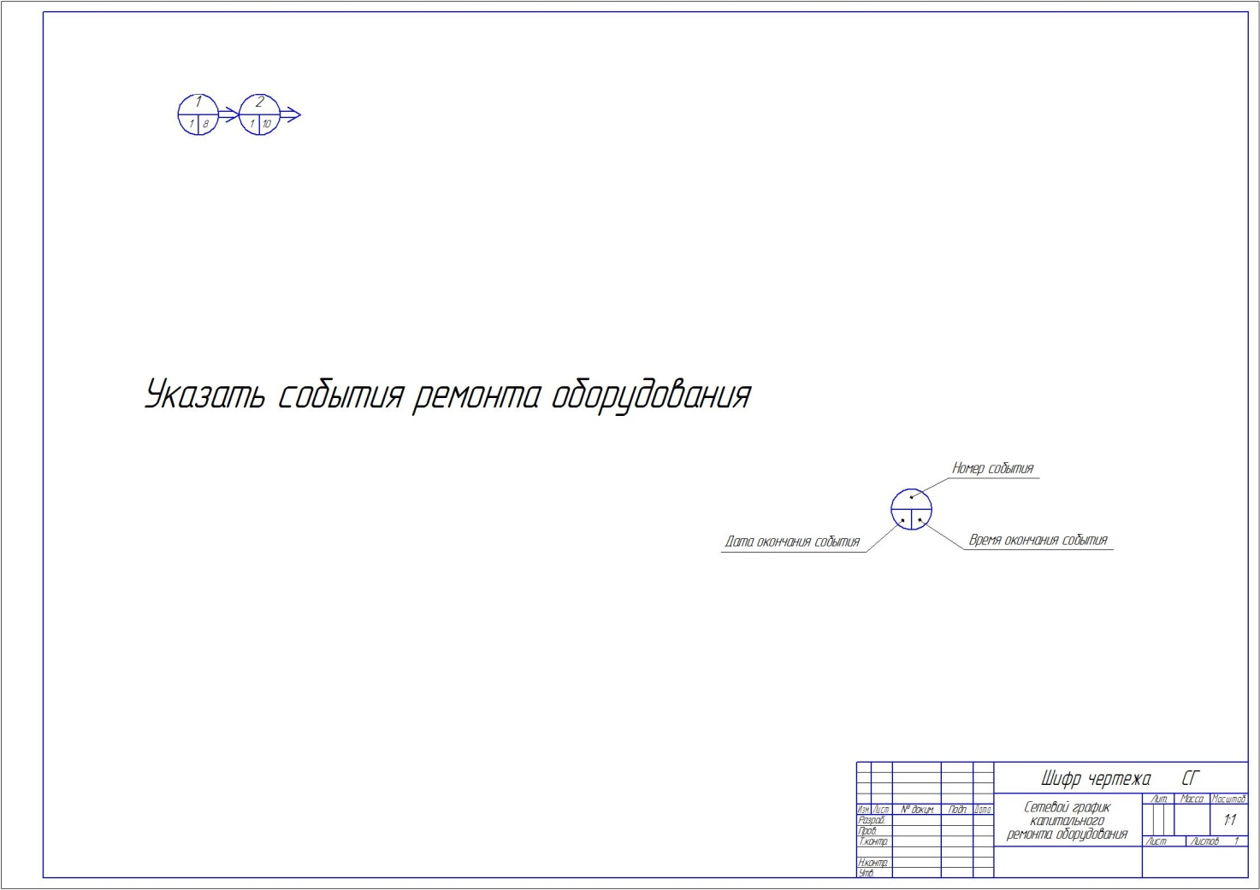

ПРИЛОЖЕНИЕ Н
Пример оформления чертежа технологической карты
